FICHA TÉCNICA
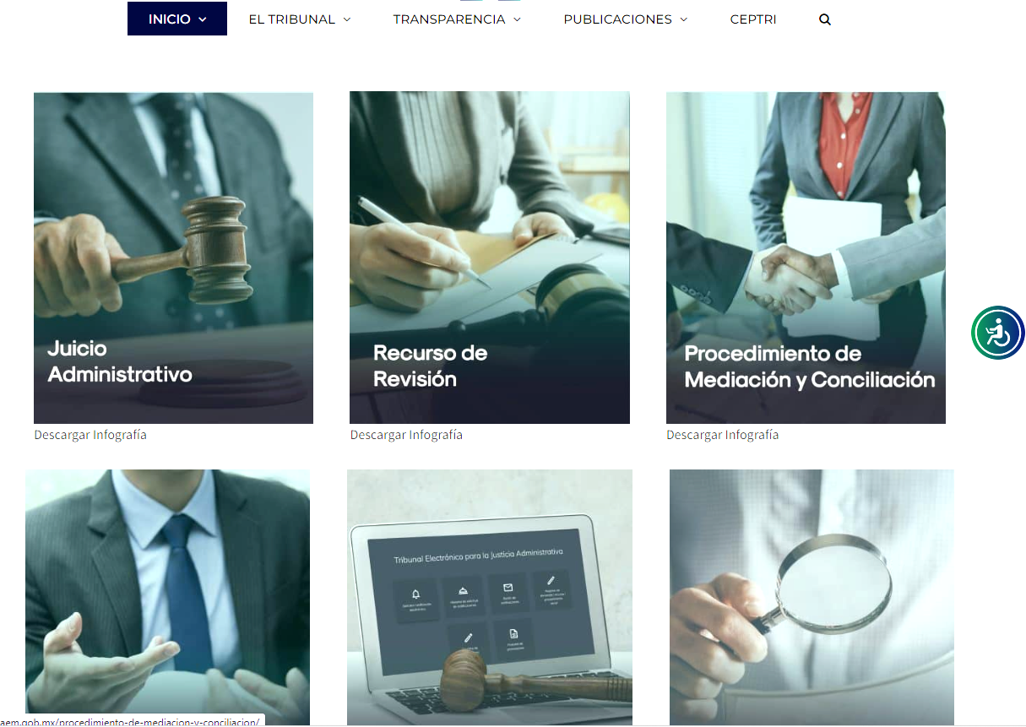 | Nombre de la práctica:  Innovación en servicios
Nombre del Sujeto Obligado
Tribunal de Justicia Administrativa del Estado de México
Área responsable de la práctica
Unidad de Información, Planeación, Programación y Evaluación
Disponible para su consulta en:
https://trijaem.gob.mx/1servicios/
 | Periodo: 2023 y vigente | Alcance: Estatal
 | Lugar: Estado de México | Puntuación total: 100

¿Qué es y cómo funciona la práctica?
Pone a disposición de la población la información relacionada a los trámites de Juicio Administrativo, Recurso de Revisión, procedimientos de Mediación y Conciliación, Programación de Audiencias Virtuales, Jurisprudencias, así como la consulta de lista de acuerdos emitidos por las secciones de la Sala Superior y Salas Regionales; y finalmente la página para realizar pagos en línea, contiene información en formato de datos abiertos CSV. Finalmente promueve la participación ciudadana mediante una encuesta de satisfacción respecto de los contenidos publicados y utiliza como medios de difusión alternos entrega de trípticos y redes sociales.
Objetivo:  Mejorar la calidad de los servicios para reducir los tiempos de respuesta a las necesidades de la ciudadanía, aumentando la capacidad de la función pública. | ¿Por qué se desarrolló?  Para dar a conocer los servicios que se ofrecen así como el desempeño de las actividades del Tribunal, lograr una eficiencia, eficacia y calidad de la información, acercándolos y poniéndolos a disposición de la ciudadanía y población en general.
Beneficios o efectos positivos generados a partir de la información difundida.
Se ha logrado asegurar un gobierno cercano a la gente, ofreciendo servicios públicos eficientes y de calidad, facilitando el acceso a la información respecto de los servicios gubernamentales.
Permite reducir los costos económicos y obtener un ahorro de tiempo para la ciudadanía, permite contar con la adecuada información en un mismo sitio para cualquiera de las acciones que desee realizar.
¿La práctica cuenta con mecanismos de participación ciudadana durante el proceso?  Si, a través de su encuesta de satisfacción dentro de su micrositio. | ¿La práctica cuenta con algún registro del número de consultas realizadas a la información difundida?  Si, cuenta con contador de visitas.
Observaciones:
Derivado de la información remitida, se advierte que cuenta con los elementos suficientes para considerarse una Práctica de Transparencia Proactiva, al apreciarse los atributos de calidad de la información, la contabilización de consultas, la participación ciudadana, los efectos positivos y los medios alternos de difusión de la información.

EVALUACIÓN
CRITERIOS A EVALUAR | PUNTOS | COMENTARIOS | EVIDENCIA
1. Calidad de la información (0 a 4)
Accesible  Que esté presentada de tal manera que todas las personas puedan consultarla,  examinarla y utilizarla independientemente de sus capacidades técnicas, cognitivas o  físicas | 4 | Cualquier persona puede consultarlo y se encuentra alojado en la página oficial del Sujeto Obligado.
Confiable  Que sea creíble y fidedigna y que proporcione elementos y/o datos que  permiten la identificación de su origen, fecha de generación, de emisión y difusión de la  misma | 4 | La información es vigente y se ha difundido de manera reciente. | Información extraída del formulario enviado por el sujeto obligado.
Comprensible  Que es sencilla, clara y entendible para cualquier persona | 4 | La información contenida en el sitio web es presentada en un lenguaje sencillo y fácil de entender.
Oportuna  Que se publica a tiempo para preservar su valor y ser útil para la toma de  decisiones de las personas usuarias | 4 | Ayuda a la toma de decisiones de las personas usuarias.
Veraz  Que sea exacta, refiera o manifieste siempre la verdad respecto de lo generado,  utilizado o publicitado por el Sujeto Obligado | 4 | Está basada en la normatividad del Tribunal. | Información extraída del formulario enviado por el sujeto obligado.
Congruente  Que mantiene relación y coherencia con otra información generada,  utilizada y/o publicada por el Sujeto Obligado | 4 | Está relacionado con la normatividad vigente.
Verificable  Que es posible comprobar la veracidad de la información, así como  examinar el método por el cual el Sujeto Obligado la generó | 4 | Permite constatar la información compartida con la normatividad aplicable.
Completa  Que proporcione todos los datos, aspectos, partes o referentes necesarios  para ser global respecto del quehacer del Sujeto Obligado | 4 | Proporciona información y datos del quehacer del Sujeto Obligado.
Actual  Que es la última versión de la información y es resultado de la adición,  modificación o generación de datos a partir de las acciones y actividades del Sujeto Obligado | 4 | Mantiene información actualizada.
Datos abiertos | 4 | Cuenta con información estadística en formato CSV.
2. Contabilización de consultas o reutilización de la información en medios de difusión (0 a 10)
Existencia de mecanismos de registro de consultas y/o reutilización de información | 10 | Cuenta con contador de visitas. | Información extraída del formulario enviado por el sujeto obligado.
Aprovechamiento del registro de consultas y/o reutilización de la información publicada | 10 | Refleja la utilidad e importancia del micrositio. | Información extraída del formulario enviado por el sujeto obligado.
3. La participación ciudadana efectiva e informada en el proceso de publicación y difusión de información proactiva (0 a 10)
La implementación de mecanismos de participación ciudadana, como encuestas, estudios de opinión, o cualquier otro ejercicio que derive en la aplicación de algún instrumento o herramienta que posibilite la apertura de las instituciones públicas hacia la participación efectiva de la población que haga uso de la información publicada de manera proactiva | 10 | Cuenta con encuesta de satisfacción de la información.
El aprovechamiento de los mecanismos de participación ciudadana para la mejora de la publicación y difusión de información proactiva. | 10 | Les permite realizar adecuaciones al micrositio para la mejora continua. | Información extraída del formulario enviado por el sujeto obligado.
4. Efectos positivos generados a partir de la información difundida en el marco de la política de TP (0 a 10)
El diseño e implementación de mecanismos de evaluación de la política de transparencia proactiva por parte de cada Sujeto Obligado | 10 | Facilita el acceso a la información respecto de los servicios gubernamentales, reduce los costos económicos y presenta un ahorro de tiempo para la ciudadanía, evitando las largas filas y horas de espera. | Información extraída del formulario enviado por el sujeto obligado.
5. La difusión de la información proactiva en medios distintos al internet (0 a 10)
Utilización e implementación de medios alternativos de divulgación de la información proactiva, como radiodifusión, televisión, medios impresos, lonas, perifoneo, pláticas informativas, asesorías, volantes, sistemas de comunicación para personas con discapacidad y otras herramientas específicas dirigidas a grupos con dificultades de uso y acceso a tecnologías de la información. | 10 | Se ha difundido a través de medios impresos.

